Sistema de gestión de información CampusBike

Introducción.
En el presente documento se proporciona una alternativa que permita una fácil gestión de la información para CampusBike el cual presenta problemas al momento de acceder a la información, con el siguiente sistema se podrán realizar la gestión mediante consultas sql.

objetivo general.
- Gestionar el flujo de información.

Objetivos específicos.
- Realizar abstracción de aquellos datos relevantes para la gestión de infromación
- Realizar el diagrama relacional del sistema
- Presentar un script con la creación de base de datos y tablas relacionadas.

Diagrama relacional.

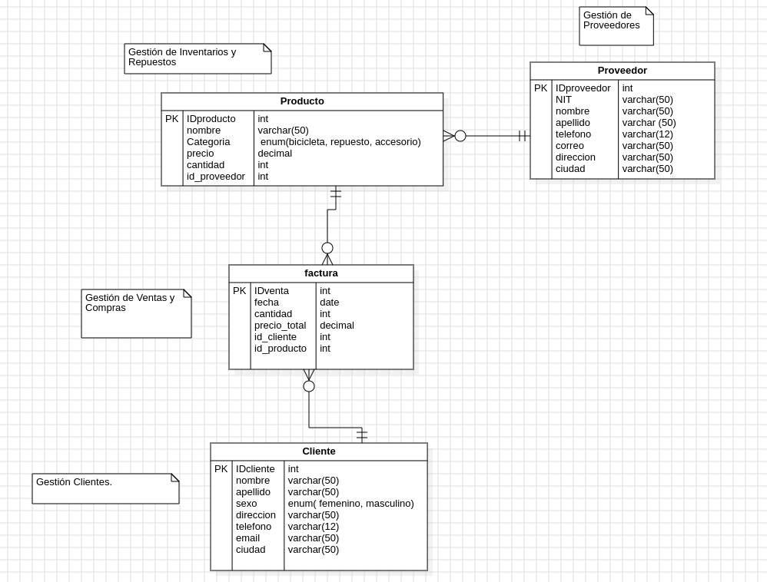

Script de base de datos.

create database campusBike;
use campusBike;

create table proveedor (IDproveedor int auto_increment primary key, NIT varchar(50)not null, nombre varchar(50) not null, apellido varchar(50) not null, telefono varchar(11) not null, correo varchar(50) not null, direccion varchar(50) not null, ciudad varchar(50) not null );

create table cliente (IDcliente int auto_increment primary key, nombre varchar(50) not null, apellido varchar(50) not null, genero enum('femenino', 'masculino') not null, direccion varchar(50) not null, telefono varchar(12) not null, correo varchar(50) not null, ciudad varchar(50) not null);

create table producto (IDproducto int auto_increment primary key, nombre varchar(50) not null, categoria enum('Bicicleta', 'Repuesto', 'Accesorio') not null, precio decimal not null, cantidad int not null, id_proveedor int, foreign key(id_proveedor) references proveedor(IDproveedor));

create table factura (IDfactura int auto_increment primary key, fecha date not null, precio_Total decimal not null, id_cliente int, id_producto int, foreign key(id_cliente) references cliente(IDcliente), foreign key(id_producto) references proveedor(IDproveedor));
describe factura ;

